**Оплата с помощью электронной формы на сайте ЕГУ им. И.А. Бунина**

1. Перейти по ссылке <https://elsu.ru/payment>
2. Указать ФИО

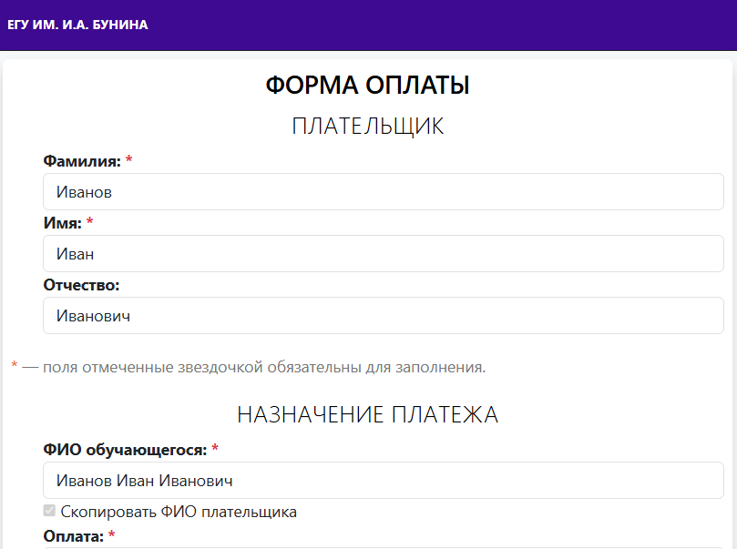

1. Выбрать «Конкурсы, конференции, олимпиады, семинары»

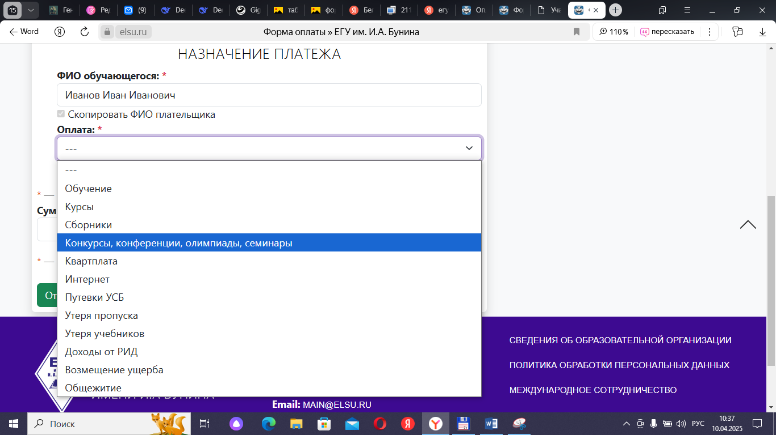

1. Ввести название конференции «**Системы управления, сложные системы: моделирование, устойчивость, стабилизация, интеллектуальные технологии**». Поле «Название» имеет ограниченное количество символов, поэтому название конференции может отобразиться не полностью, что не является ошибкой.

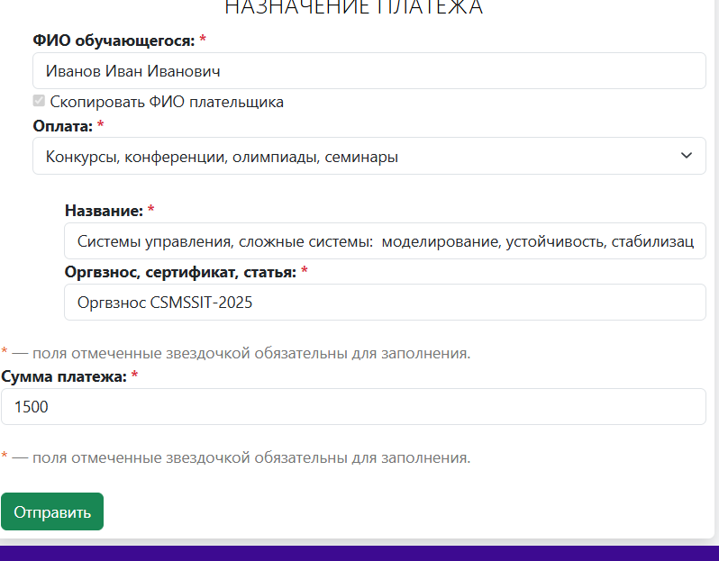

1. Ввести название оргвзноса «**Оргвзнос CSMSSIT-2025**» и сумму оплаты **1500**. Нажать кнопку «Отправить»



1. В этом случае автоматически формируется QR-код для оплаты

